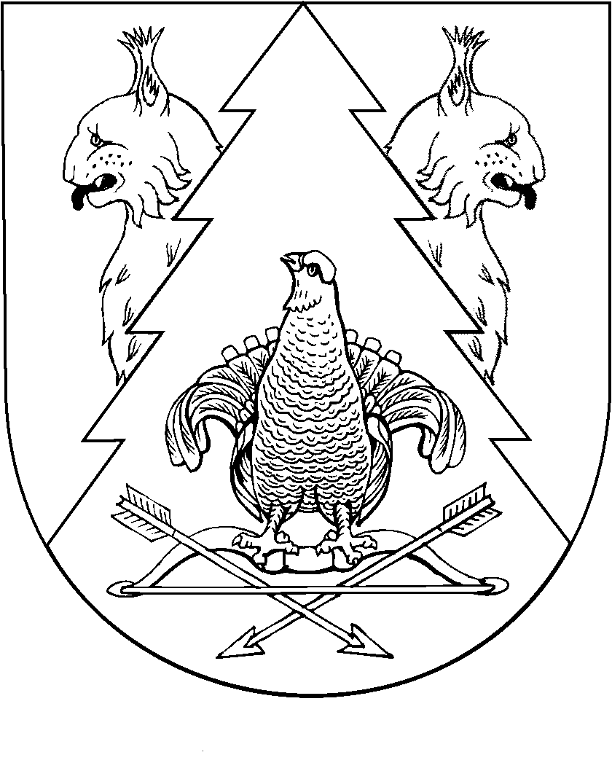
КИЛЕМАРСКИЙ МУНИЦИПАЛЬНЫЙ РАЙОНЫН ВУЙЛАТЫШЫЖЫ |  | ГЛАВА  КИЛЕМАРСКОГО МУНИЦИПАЛЬНОГО РАЙОНА
РАСПОРЯЖЕНИЙ |  | РАСПОРЯЖЕНИЕ

от 19.12.2023 года № 17

О созыве тридцать третьей (внеочередной) сессии Собрания депутатов Килемарского муниципального района Республики Марий Эл седьмого созыва

Созвать тридцать третью (внеочередную) сессию Собрания депутатов Килемарского муниципального района 25 декабря 2023 года в 10 часов 00 минут в режиме онлайн конференции с повесткой дня:

- О внесении изменений в Решение Собрания депутатов от 14 декабря 2022 года № 223 «О бюджете Килемарского муниципального района Республики Марий Эл на 2023 год и на плановый период 2024 и 2025 годов».

- О структуре администрации Килемарского муниципального района Республики Марий Эл.

- О принятии на 2024 год осуществления части полномочий органов местного самоуправления Городского поселения Килемары по осуществлению вопросов местного значения.

- О принятии на 2024 год осуществления части полномочий органов местного самоуправления сельских поселений по осуществлению вопросов местного значения.

- О передаче органам местного самоуправления сельских поселений, входящих в состав Килемарского муниципального района осуществления части полномочий органов местного самоуправления Килемарского муниципального района.

Глава Килемарского
муниципального района Н. Сорокин

